REGULAMIN KONKURSU

o dofinansowanie przedsięwzięć ze środków
Narodowego Funduszu Ochrony Środowiska
i Gospodarki Wodnej

w ramach programu priorytetowego
Udostępnianie wód termalnych w Polsce

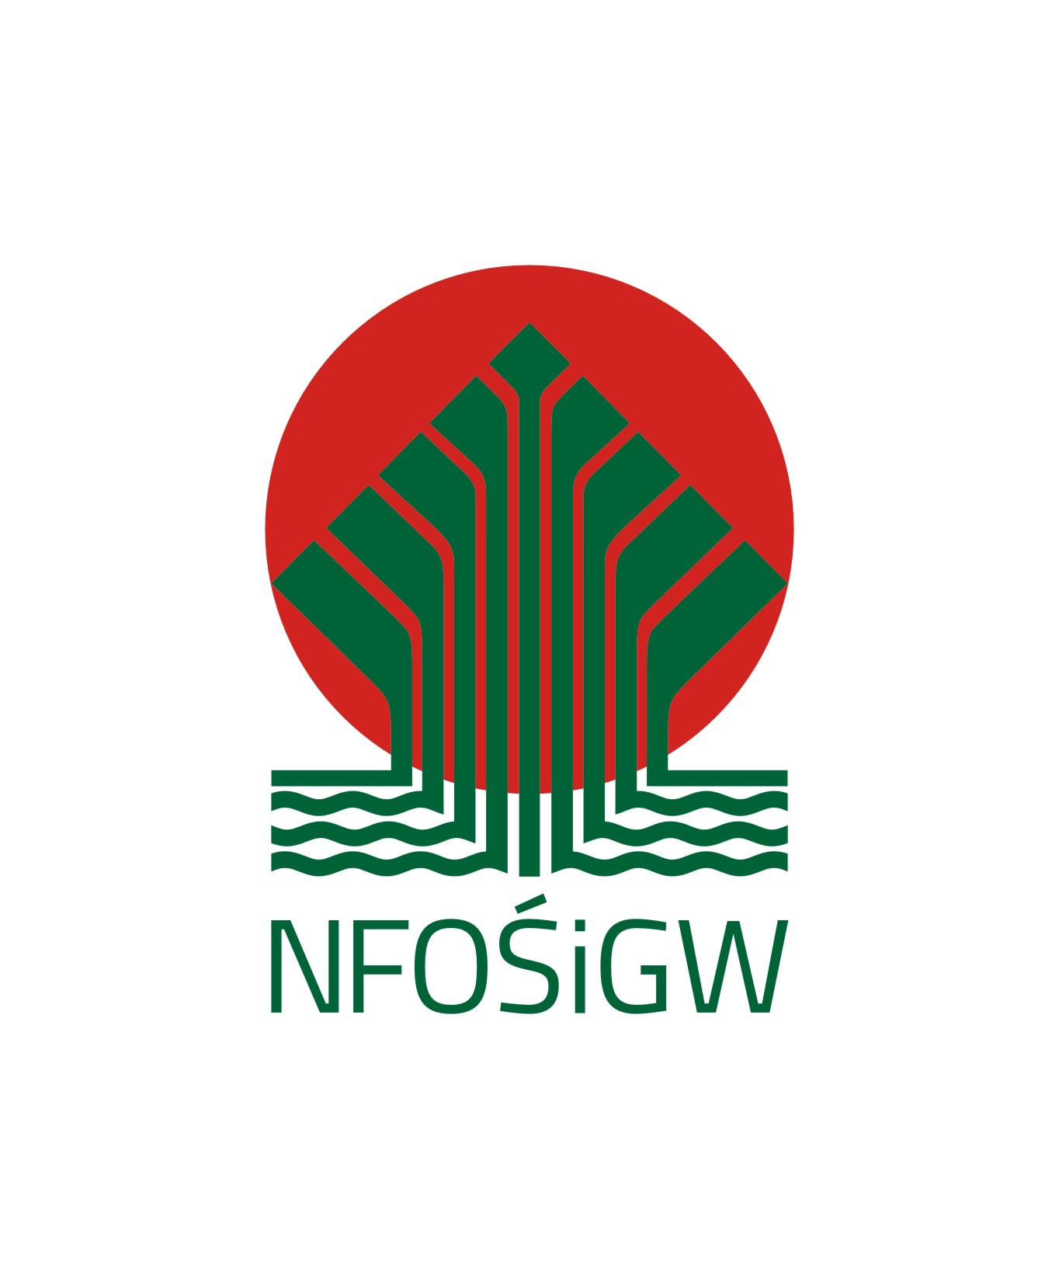

Warszawa 2021 r.

Rozdział I
Postanowienia ogólne
§ 1
- Regulamin konkursu, zwany dalej „Regulaminem”, stosuje się do wniosków
o dofinansowanie (zwanych dalej także „wnioskami”), złożonych w naborze konkursowym, w ramach programu priorytetowego „Udostępnianie wód termalnych w Polsce”, zwanego dalej „programem priorytetowym”.
- Regulamin określa sposób rozpatrywania wniosków od momentu ich wpływu do kancelarii Narodowego Funduszu Ochrony Środowiska i Gospodarki Wodnej, zwanego dalej „NFOŚiGW”, do momentu zawarcia umowy o dofinansowanie.
- Formy i warunki udzielania dofinansowania oraz szczegółowe kryteria wyboru przedsięwzięć określa program priorytetowy.

Rozdział II
Składanie wniosków
§ 2
- Nabór wniosków odbywa się na podstawie ogłoszenia o konkursie publikowanego na stronie www.nfosigw.gov.pl.
- Wnioski należy składać na formularzach, właściwych dla danego konkursu w ramach programu priorytetowego.
- Formularz wniosku wraz z instrukcją jego wypełniania dostępny jest w Generatorze Wniosków o Dofinansowanie (dalej „GWD”), po utworzeniu konta i zalogowaniu, na stronie internetowej NFOŚiGW, pod adresem http://gwd.nfosigw.gov.pl, po wybraniu odpowiedniego programu priorytetowego.
- Wniosek składa się w wersji elektronicznej przez GWD, przy użyciu podpisu elektronicznego, który wywołuje skutki prawne równoważne podpisowi własnoręcznemu.
- W przypadku gdy wnioskodawca nie ma możliwości zastosowania podpisu, o którym mowa w ust. 4, oprócz przesłania wersji elektronicznej składa wygenerowany przy użyciu GWD:
- wydruk wniosku, zawierający na pierwszej stronie kod kreskowy,
- oświadczenia, podpisane zgodnie z zasadami reprezentacji wnioskującego.
- Wniosek składa się w terminach wskazanych w ogłoszeniu o naborze. O zachowaniu terminu do złożenia wniosku decyduje:
- dla wniosku składanego zgodnie z postanowieniem ust. 4 - data jego wysłania przez GWD na skrzynkę podawczą NFOŚiGW znajdującą się na elektronicznej Platformie Usług Administracji Publicznej (ePUAP),
- dla wniosku składanego w formie wydruku - data wpływu do kancelarii NFOŚiGW w godzinach 7³⁰ – 15³⁰.
- Termin składania wniosków może zostać wydłużony w przypadku wystąpienia w NFOŚiGW awarii/ usterki/błędu systemu informatycznego GWD.
- W przypadku stwierdzenia przez NFOŚiGW jakiegokolwiek problemu w systemie GWD, uniemożliwiającego złożenie wniosku w sposób opisany powyżej, trwającego jednorazowo powyżej 4 godzin w ciągu dnia roboczego, w godz. 7³⁰ – 15³⁰, termin składania wniosków, określony w ogłoszeniu o naborze, wydłuża się odpowiednio o jeden dzień, o czym wnioskodawcy informowani są na stronie www.nfosigw.gov.pl.
- Wniosek złożony poza ogłoszonym terminem naboru zostaje odrzucony o czym wnioskodawca jest informowany w formie pisemnej.
- W ramach danego konkursu, wnioskodawca może złożyć tylko jeden wniosek o dofinansowanie tego samego przedsięwzięcia i w ramach tej samej formy dofinansowania. W przypadku złożenia więcej niż jednego wniosku na to samo przedsięwzięcie, rozpatrzeniu podlega tylko pierwszy wniosek (decyduje kolejność wpływu).

Rozdział III
Etapy rozpatrywania wniosku
§ 3
- Wniosek jest rozpatrywany w oparciu o kryteria dostępu oraz kryteria jakościowe dopuszczające, wyszczególnione w programie priorytetowym.
- Oceny wg kryteriów dostępu oraz kryteriów jakościowych dopuszczających od I do III dokonuje NFOŚiGW.
- Oceny wg kryterium jakościowego dopuszczającego IV dokonuje minister właściwy ds. środowiska, po pozytywnej ocenie przez NFOŚiGW kryteriów wymienionych w ust. 2.
- Na poszczególne etapy rozpatrywania wniosku przewiduje się następującą liczbę dni roboczych NFOŚiGW:
- rejestrowanie wniosku – do 3 dni od daty zakończenia naboru wniosków;
- ocena wniosku wg kryteriów dostępu – do 3 dni od daty rejestracji wniosku;
- uzupełnienie przez wnioskodawcę brakujących informacji i/lub dokumentów, wymaganych na etapie oceny wg kryteriów dostępu – do 5 dni od dnia otrzymania wezwania przez wnioskodawcę;
- ponowna ocena wniosku wg kryteriów dostępu – do 3 dni od daty rejestracji skorygowanego wniosku, w przypadku uwag do Analizy uwarunkowań wykorzystania wód termalnych –do 5 dni od daty rejestracji skorygowanego wniosku;
- ocena wniosku wg kryteriów jakościowych dopuszczających od I do III - do 17 dni od dnia zakończenia oceny wg kryteriów dostępu;
- uzupełnienie przez wnioskodawcę brakujących informacji i/lub dokumentów, wymaganych na etapie oceny wg kryteriów jakościowych dopuszczających od I do III – do 7 dni od dnia otrzymania wezwania przez wnioskodawcę;
- ponowna ocena wniosku wg kryteriów jakościowych dopuszczających od I do III - do 3 dni od daty rejestracji skorygowanego wniosku;
- ocena wniosku przez ministra właściwego ds. środowiska - ocena spełnienia kryterium jakościowego dopuszczającego IV oraz przyznanie punktacji, a następnie sporządzenie listy rankingowej i wydanie opinii – w terminie do 120 dni od daty wpływu do oceny przez ministra ostatniego wniosku złożonego w naborze;
- zatwierdzenie list rankingowych przez NFOŚiGW – do 8 dni od dnia otrzymania: zatwierdzonej listy rankingowej wniosków złożonych w danym naborze konkursowym i opinii do wniosków, wydanych przez ministra właściwego ds. środowiska;
- negocjacje warunków umowy – do 20 dni od daty zatwierdzenia listy rankingowej;
- uchwała o dofinansowaniu przedsięwzięcia:
  - do 13 dni (gdy kwota dofinansowania w formie dotacji nie przekracza równowartości 500 tys./1 000 tys. euro) od daty zakończenia negocjacji lub
  - do 43 dni (gdy kwota dofinansowania w formie dotacji przekracza równowartość 500 tys./1 000 tys. euro) od daty zakończenia negocjacji – termin wydłużony z uwagi na konieczność zatwierdzenia wniosku Zarządu o dofinansowanie przez Radę Nadzorczą NFOŚiGW;
- przygotowanie i podpisanie umowy – do 16 albo 46 dni (dla przedsięwzięć wymagających zatwierdzenia wniosku przez Radę Nadzorczą) od dnia wejścia w życie uchwały Zarządu NFOŚiGW.

§ 4
W celu usprawnienia procesu rozpatrywania wniosków przewiduje się możliwość kontaktu NFOŚiGW z wnioskodawcą, w formie elektronicznej (za pośrednictwem poczty elektronicznej). W takim przypadku korespondencja do wnioskodawcy przekazywana będzie na adres e-mail, wskazany we wniosku o dofinansowanie.

Rozdział IV
Ocena według kryteriów dostępu
§ 5
- Ocena wniosku według kryteriów dostępu dokonywana jest zgodnie z kryteriami dostępu określonymi w programie priorytetowym.
- Ocena wniosku na podstawie kryteriów dostępu ma postać „0-1” tzn. „nie spełnia –spełnia”.
- Na etapie oceny według kryteriów dostępu możliwe jest jednokrotne uzupełnienie złożonej dokumentacji w terminie do 5 dni roboczych od dnia otrzymania wezwania przez wnioskodawcę.
- Uzupełnienie składa się przy pomocy GWD, w sposób określony w § 2 ust. 4 lub 5.
- Wniosek podlega odrzuceniu, jeżeli wnioskodawca:
- nie złożył w wyznaczonym terminie wskazanych w wezwaniu dokumentów;
- nie złożył wymaganych wyjaśnień;
- w odpowiedzi na wezwanie występuje z inną prośbą;
- złożył wyjaśnienia niepozwalające na stwierdzenie, że kryteria zostały spełnione.
- Niespełnienie któregokolwiek z kryteriów dostępu skutkuje odrzuceniem wniosku.
- W przypadku odrzucenia wniosku wnioskodawca może zwrócić się pisemnie do NFOŚiGW o powtórną ocenę wniosku, w terminie nie dłuższym niż 5 dni roboczych od daty otrzymania pisma informującego o odrzuceniu wniosku. W piśmie wnioskodawca wskazuje kryteria, z których oceną się nie zgadza, uzasadniając swoje stanowisko.
- Rozpatrzenie przez NFOŚiGW prośby wnioskodawcy, o której mowa w ust. 7, powinno nastąpić w terminie do 15 dni roboczych od daty jej wpływu do kancelarii NFOŚiGW.

Rozdział V
Ocena według kryteriów jakościowych
§ 6
- Warunkiem dopuszczenia wniosku do etapu oceny według kryteriów jakościowych dopuszczających od I do III jest uzyskanie pozytywnej oceny wniosku według kryteriów dostępu.
- Ocena wniosku według kryteriów jakościowych dopuszczających I-III dokonywana jest zgodnie z kryteriami jakościowymi określonymi w programie priorytetowym i ma postać „0-1” tzn. „nie spełnia –spełnia”.
- Na etapie oceny według kryteriów jakościowych dopuszczających od I do III, na wezwanie NFOŚiGW możliwe jest jednokrotne uzupełnienie złożonej przez wnioskodawcę dokumentacji w terminie do 7 dni roboczych od dnia otrzymania wezwania przez wnioskodawcę.
- W uzasadnionych przypadkach, jednorazowo, na pisemny wniosek wnioskodawcy, termin dostarczenia brakujących dokumentów lub złożenia wyjaśnień może być wydłużony o nie więcej niż 5 dni roboczych.
- Uzupełnienie składa się przy pomocy GWD, w sposób określony w § 2 ust. 4 lub 5.
- Wniosek podlega odrzuceniu, jeżeli wnioskodawca:
- nie dostarczył w wyznaczonym terminie wskazanych w wezwaniu dokumentów;
- nie złożył wymaganych wyjaśnień;
- w odpowiedzi na wezwanie występuje z inną prośbą;
- złożył wyjaśnienia niepozwalające na stwierdzenie, że kryteria zostały spełnione.
- W przypadku odrzucenia wniosku na etapie oceny według kryteriów jakościowych dopuszczających od I do III, w sytuacjach, o których mowa w ust. 6, wnioskodawca może zwrócić się pisemnie do NFOŚiGW o powtórną ocenę wniosku, w terminie nie dłuższym niż 5 dni roboczych od daty otrzymania pisma informującego o odrzuceniu wniosku. W piśmie wnioskodawca wskazuje wszystkie kryteria, z których oceną się nie zgadza wraz z uzasadnieniem swojego stanowiska.
- Rozpatrzenie przez NFOŚiGW prośby wnioskodawcy, o której mowa w ust. 7,powinno nastąpić w terminie do 15 dni roboczych od daty jej wpływu do kancelarii NFOŚiGW.

§ 7
- Warunkiem dopuszczenia wniosku do etapu oceny według kryterium jakościowego dopuszczającego IV jest uzyskanie pozytywnej oceny wniosku według kryteriów dostępu oraz kryteriów jakościowych dopuszczających od I do III.
- Po uzyskaniu pozytywnej oceny wniosku według kryteriów dostępu oraz kryteriów jakościowych dopuszczających od I do III, wniosek jest przesyłany, zgodnie z art. 411 ust. 2 ustawy z dnia 27 kwietnia 2001 r. Prawo ochrony środowiska, do ministra właściwego ds. środowiska, celem zaopiniowania. .
- Minister, przed wydaniem opinii, o której mowa w ust. 2, dokonuje oceny wszystkich przesłanych wniosków – zgodnie z załącznikiem do programu priorytetowego „Udostępnianie wód termalnych w Polsce” i zgodnie z wytycznymi wskazanymi w programie priorytetowym.
- Minister właściwy ds. środowiska sporządza listę rankingową uwzględniającą sumaryczną liczbę punktów uzyskanych przez każde z ocenianych przedsięwzięć oraz wydaje opinie pozytywne dla tych wniosków, które uzyskały największą liczbę punktów, do wyczerpania limitu środków finansowych przewidzianych na dany nabór. Spełnienie kryterium jakościowego dopuszczającego IV nie daje gwarancji uzyskania opinii pozytywnej ministra właściwego ds. środowiska.
- Wnioskodawcy nie przysługuje odwołanie od oceny ministra właściwego ds. środowiska, tj. od oceny kryterium jakościowego dopuszczającego IV.

Rozdział VI
Listy rankingowe
§ 8
- Listę rankingową NFOŚiGW stanowi lista ministra właściwego ds. środowiska, o której mowa w § 7 ust. 4, pomniejszona o wnioski, które nie otrzymały pozytywnych opinii ministra.
- Listy rankingowe, po ich zatwierdzeniu, publikowane są na stronie internetowej www.nfosigw.gov.pl.
- Umieszczenie wniosku na liście rankingowej nie stanowi zobowiązania NFOŚiGW do udzielenia dofinansowania.
- O umieszczeniu wniosku na liście rankingowej oraz o proponowanej kwocie dofinansowania, wnioskodawca informowany jest w formie pisemnej.
- Wraz z informacją o umieszczeniu na liście rankingowej wnioskodawca otrzymuje zaproszenie do negocjacji warunków umowy.
- NFOŚiGW odrzuca wnioski, które nie uzyskały pozytywnej opinii ministra właściwego ds. środowiska.

Rozdział VII
Negocjacje warunków dofinansowania
§ 9
- Negocjacje warunków dofinansowania w terminie uzgodnionym z NFOŚiGW odbywają się w siedzibie NFOŚiGW lub w formie wideokonferencji lub korespondencyjnie (w tym przy wykorzystaniu poczty elektronicznej), z udziałem osób reprezentujących wnioskodawcę lub osób upoważnionych do przeprowadzenia negocjacji ze strony wnioskodawcy oraz z udziałem pracowników NFOŚiGW.
- Celem negocjacji jest między innymi:
- ustalenie kwoty dofinansowania, która może różnić się od kwoty wnioskowanej, w szczególności w przypadku wystąpienia ograniczeń wynikających z zasad udzielania pomocy publicznej, oceny efektywności kosztowej lub innych postanowień programu priorytetowego;
- aktualizacja i uzgodnienie harmonogramu rzeczowo–finansowego, zakresu rzeczowego i efektu ekologicznego przedsięwzięcia;
- ustalenie terminów realizacji przedsięwzięcia oraz harmonogramu wypłat dofinansowania;
- określenie sposobu udokumentowania uzyskania efektu rzeczowego oraz uznania przedsięwzięcia za zrealizowane;
- uzgodnienie warunków wybranych parametrów dofinansowania, w tym: okresu finansowania, montażu finansowego oraz warunków zawieszających;
- ustalenie formy zabezpieczenia prawidłowego wykonania warunków umowy.
- Wynikające z negocjacji uzgodnienia zapisywane są w karcie „Uszczegółowienie wniosku o dofinansowanie” (dalej „karta uszczegółowienia”), która podpisywana jest przez osoby uczestniczące w negocjacjach.
- W przypadku gdy negocjacje przeprowadzane są w formie wideokonferencji lub korespondencyjnie (w tym przy wykorzystaniu poczty elektronicznej), uzgodniona karta uszczegółowienia w formie elektronicznej przesyłana jest niezwłocznie do wnioskodawcy. Otrzymaną kartę uszczegółowienia wnioskodawca podpisuje przy użyciu podpisu elektronicznego, który wywołuje skutki prawne równoważne podpisowi własnoręcznemu lub składa podpis na wydrukowanej karcie i przesyła ją do NFOŚiGW. Karta uszczegółowienia podpisywana jest przez osoby reprezentujące wnioskodawcę albo osoby przez niego upoważnione. Podpisanie karty uszczegółowienia przez wnioskodawcę, a następnie przez pracowników NFOŚiGW uczestniczących w negocjacjach oznacza prawidłowość dokonanego uszczegółowienia.
- Podpisanie karty uszczegółowienia nie stanowi zobowiązania NFOŚiGW do udzielenia dofinansowania.
- Niepodjęcie przez wnioskodawcę negocjacji w terminie przewidzianym na ich przeprowadzenie bądź odmowa podpisania karty uszczegółowienia zostanie uznana za rezygnację z ubiegania się o dofinansowanie przedsięwzięcia, a wniosek zostanie odrzucony.
- W przypadku, gdy negocjowane będą elementy mające wpływ na ocenę wniosku, koniecznym jest przeprowadzenie ponownej jego oceny.

Rozdział VIII
Dofinansowanie
§ 10
- Warunki dofinansowania ustala NFOŚiGW.
- Udzielając dofinansowania Zarząd NFOŚiGW może wprowadzić zmiany w stosunku do warunków uzgodnionych w trakcie negocjacji.
- Informacja o warunkach dofinansowania albo o nieprzyznaniu dofinansowania przedsięwzięcia, przesyłana jest do wnioskodawcy.
- Dofinansowanie ze środków NFOŚiGW udzielone zostanie zgodnie z zasadami udzielania pomocy publicznej obowiązującymi na dzień zawarcia umowy.
- Wnioskodawca może zwrócić się pisemnie do NFOŚiGW o ponowne rozważenie możliwości przyznania dofinansowania w terminie nie dłuższym niż 5 dni roboczych od daty otrzymania pisma informującego o nieprzyznaniu dofinansowania.
- Rozpatrzenie przez NFOŚiGW pisma wnioskodawcy, o którym mowa w ust. 5, powinno nastąpić w terminie do 15 dni roboczych od daty jego wpływu do kancelarii NFOŚiGW.
- Odmowa przyznania dofinansowania nie stanowi przeszkody do ubiegania się o dofinansowanie przedsięwzięcia w ramach kolejnych konkursów.

Rozdział IX
Zawarcie umowy
§ 11
- W przypadku podjęcia uchwały w sprawie udzielenia dofinansowania, NFOŚiGW przygotowuje projekt umowy o dofinansowanie przedsięwzięcia zgodnie z przyjętym wzorem.
- Harmonogram rzeczowo-finansowy, uzgodniony w trakcie negocjacji i zaakceptowany
przez NFOŚiGW, stanowi załącznik do umowy.
- Zobowiązanie NFOŚiGW powstaje w dniu zawarcia w formie pisemnej umowy, o której mowa w ust. 1.
Rozdział X
Podstawy prawne udzielenia dofinansowania
§ 12
Ustawa z dnia 27 kwietnia 2001 r. Prawo ochrony środowiska (t.j.: Dz. U. z 2020 r. poz. 1219 z późn. zm.).

Rozdział XI
Postanowienia końcowe
§ 13
Wszelkie wątpliwości odnoszące się do interpretacji postanowień Regulaminu rozstrzyga NFOŚiGW.

§ 14
Złożenie wniosku o dofinansowanie w trybie konkursowym, w ramach programu priorytetowego, oznacza akceptację postanowień niniejszego Regulaminu oraz dokumentów w nim wymienionych.

§ 15
- Wskazane w Regulaminie terminy rozpatrywania wniosków mają charakter instrukcyjny i ich naruszenie nie stanowi podstawy do roszczeń ze strony wnioskodawcy.
- Wnioskodawca ma obowiązek niezwłocznego informowania NFOŚiGW o każdej zmianie danych adresowych, w tym adresu e-mail, pod rygorem uznania skutecznego doręczenia korespondencji przez NFOŚiGW, przesłanego na dotychczas znany NFOŚiGW adres wnioskodawcy.
§ 16
- Zarząd NFOŚiGW może, w uzasadnionych przypadkach, zmienić postanowienia Regulaminu. Zmiany te nie dotyczą wniosków już złożonych w trwającym konkursie.
- Niezależnie od postanowień ust. 1, NFOŚiGW zastrzega sobie możliwość zmiany niniejszego Regulaminu wraz z załącznikami w przypadku zmian w przepisach powszechnie obowiązujących.
- Do momentu zatwierdzenia i opublikowania w sposób określony w § 8 ust. 2 wyników konkursu, Zarząd NFOŚiGW może odwołać lub unieważnić konkurs, bez podania przyczyny.
- Ewentualne spory i roszczenia związane z konkursem rozstrzygać będzie sąd powszechny, właściwy dla siedziby NFOŚiGW.

Załączniki do Regulaminu:
- Lista wymaganych załączników do wniosku o dofinansowanie.
- Ogłoszenie o konkursie.

Nabór terminowy, w którym oceniane przedsięwzięcia porównywane są między sobą poprzez utworzenie listy rankingowej.
Instrukcja dotycząca utworzenia konta i obsługi Generatora Wniosków o Dofinansowanie dostępna jest na stronie NFOŚiGW, pod adresem: http://www.nfosigw.gov.pl/oferta-finansowania/srodki-krajowe/generator-wnioskow/instrukcje/.
Termin uważa się za zachowany, jeżeli przed jego upływem uzupełnienie wniosku wpłynęło do NFOŚiGW.
Bieg terminu oceny zostaje zawieszony na czas niezbędny dla uzyskania dokumentów uzupełniających od wnioskodawcy o których mowa w punkcie 6/ opinii zewnętrznej (jeśli dotyczy), liczony od dnia wystąpienia o uzupełnienie wniosku/opinię do dnia wpływu odpowiedzi od wnioskodawcy/ podmiotu opiniującego do NFOŚiGW.
Termin uważa się za zachowany, jeżeli przed jego upływem uzupełnienie wniosku wpłynęło do NFOŚiGW.
Dla dofinansowania w formie dotacji równowartość 500 tys. euro, dla dofinansowania w formie pożyczki 1 000 tys. euro.
Dla dofinansowania w formie dotacji równowartość 500 tys. euro, dla dofinansowania w formie pożyczki 1 000 tys. euro.
Termin uważa się za zachowany, jeżeli przed jego upływem uzupełnienie wniosku wpłynęło do NFOŚiGW.
Termin uważa się za zachowany, jeżeli najpóźniej w dniu jego upływu pismo wnioskodawcy wpłynie do NFOŚiGW.
Termin uważa się za zachowany, jeżeli przed jego upływem uzupełnienie wniosku wpłynęło do NFOŚiGW.
Termin uważa się za zachowany, jeżeli najpóźniej w dniu jego upływu pismo wnioskodawcy wpłynie do NFOŚiGW.
W przypadku podpisania karty uszczegółowienia przez osoby upoważnione nie wskazane w KRS lub CEIDG do karty dołącza się dokumenty, z których wynika uprawnienie do reprezentowania wnioskodawcy.

